上海昌吉地质仪器有限公司产品简介
SYD-2430W 微量快速冰点试验器

本仪器是参照美国材料与试验协会“ASTM D7153 Standard TestMethod for Freezing Pointof Aviation Fuels (Automatic Laser Method)——航空燃料冻结点的标准试验方法(自动激光法) ”标准的要求设计制造的，适用于采用微量试样、快速测试航空燃料的冰点。
本仪器的测试结果，也等效于按照中华人民共和国标准“GB/T 2430 航空燃料冰点测定法 ”测试所得到的结果。
本仪器是一款集最新光学、机械、电气、软件设计于一体的、先进的、智能化的自动试验仪器，可广泛应用于各石油产品生产企业、科研院所、各大专院校相关专业及各航空燃料冰点检测机构等单位和场合。

一、主要技术特点
1、采用10.4英寸彩色触摸液晶显示屏，实时显示测试数据和测试曲线。
2、采用先进的光学检测原理，精确监控试样的变化，准确获得测试结果。
3、自主开发的测试软件，实现冰点测试的微量化、快速化、智能化和自动化，排除人为干扰，测试结果准确、可靠。
4、测试样品微量化，每次试验仅需油样5mL；且可自动连续进样、任意设定进样次数。
5、测试时间快速化，从开机到注样、获得试验结果，仅需（10～20）min，试验结束后，仪器自动升温，等待下一次测试。
6、采用特殊的三级制冷组合装置，降温迅速，制冷深度可达-90℃。
7、配置双检测保障系统，当一个检测系统出现故障时，可启用备用系统。
8、建有高效、快捷的数据库，可方便地查阅、使用保存的试验结果。
9、具有仪器外联接口功能，可接实验室LIMS系统并可实现多机联网。

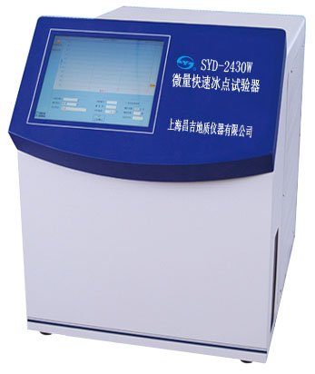
二、主要技术参数及指标
1、试样测定范围： 10℃～－80℃
2、平均试验时间： （10～20）min
3、样品量： 5mL
4、工作电源： AC220V±10%，50Hz
5、整机功耗： 600W
6、环境温度： （25～35）℃
7、相对湿度： ≤80%
8、外形尺寸： 740㎜×470㎜×470㎜
（长×宽×高）
9、仪器净重： 50kg

五十年的研发制造经验铸就昌吉品牌！
同行业中率先通过ISO9001认证，请认准商标放心选型定购！

地址：上海浦东新区金高路2131弄 网址：http://www.shangyi17.com
电话：17621554455(销售) 021-58201756(销售)
邮箱：yilinkexue@163.com

